В УВД по ЮВАО состоялся праздничный концерт в честь Великого Дня Победы
В преддверии Дня Победы в актовом зале Управления внутренних дел ЮВАО прошел концерт для ветеранов и сотрудников полиции.
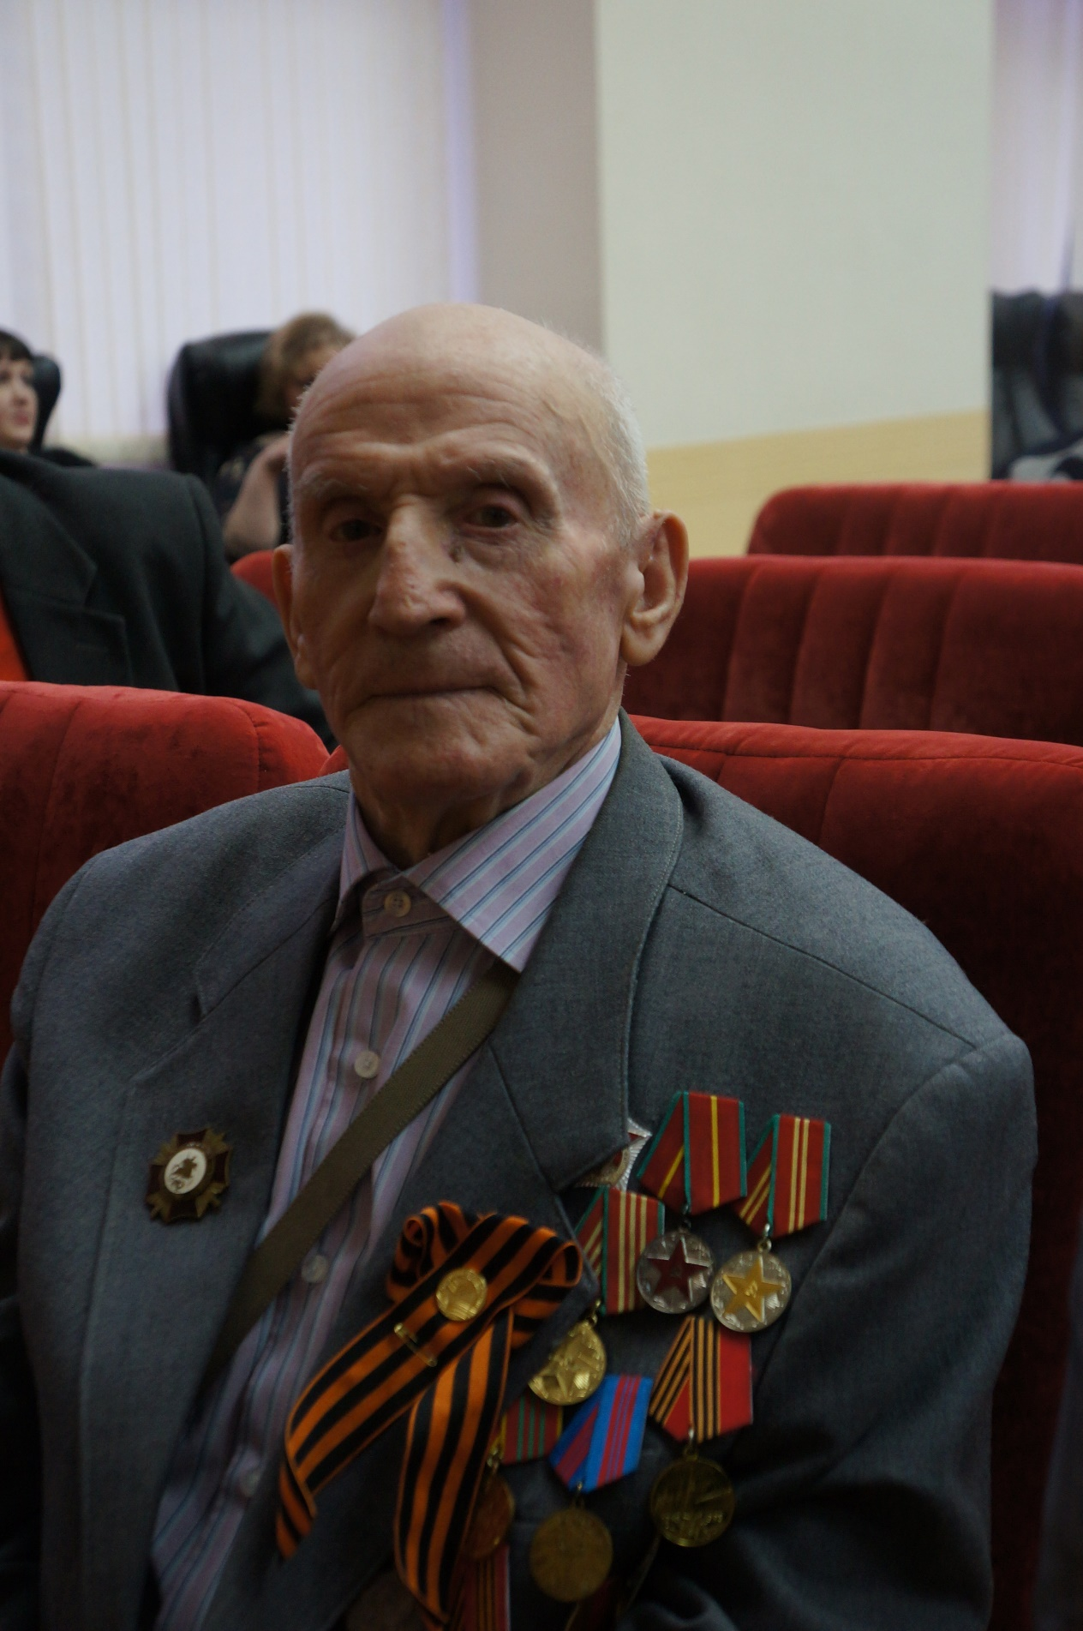
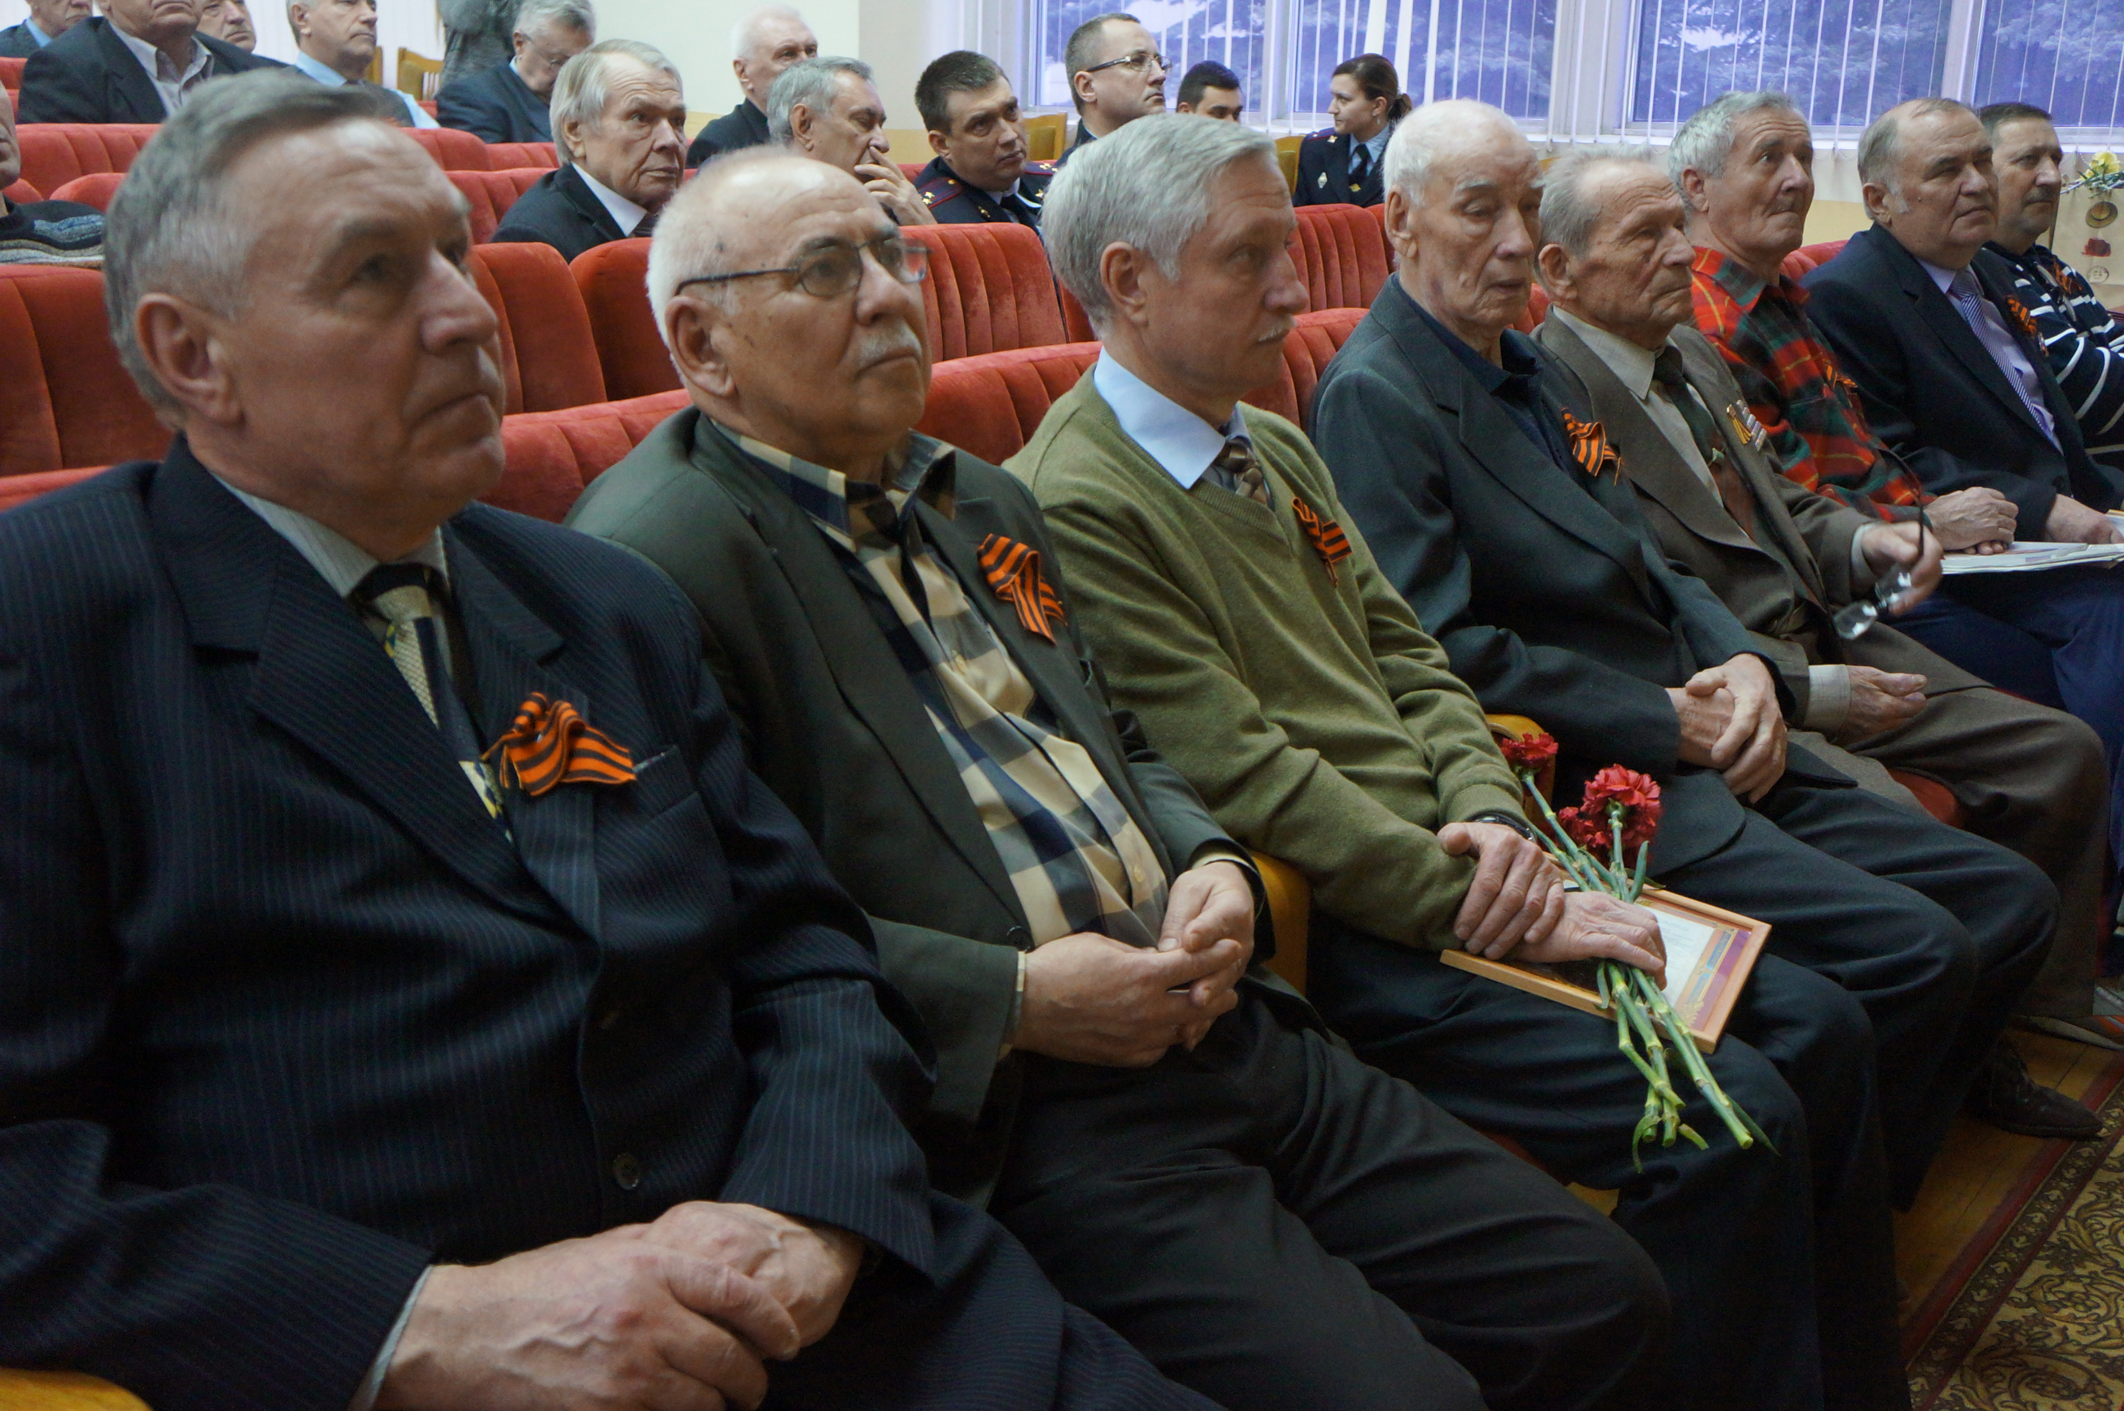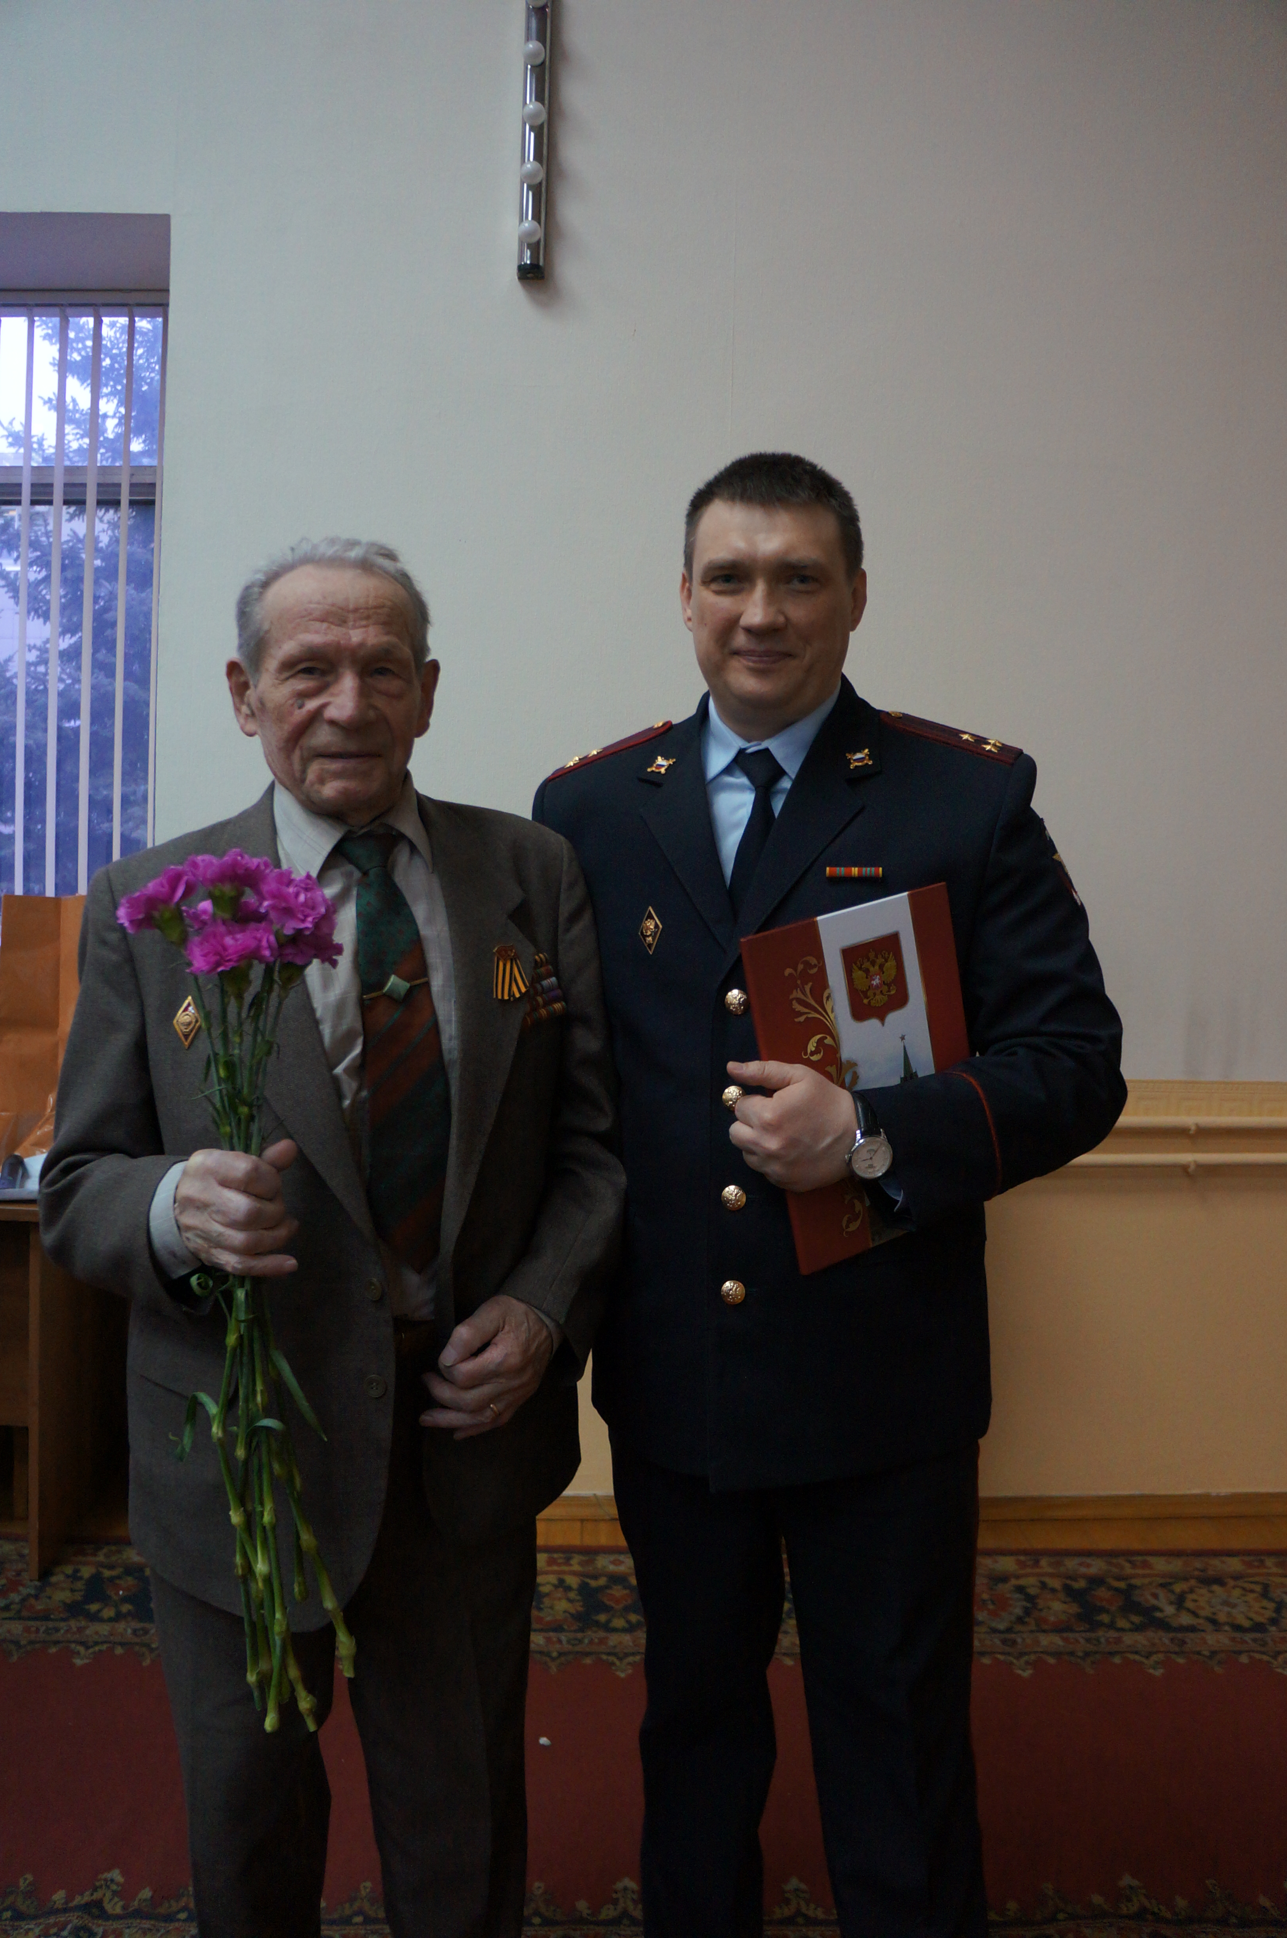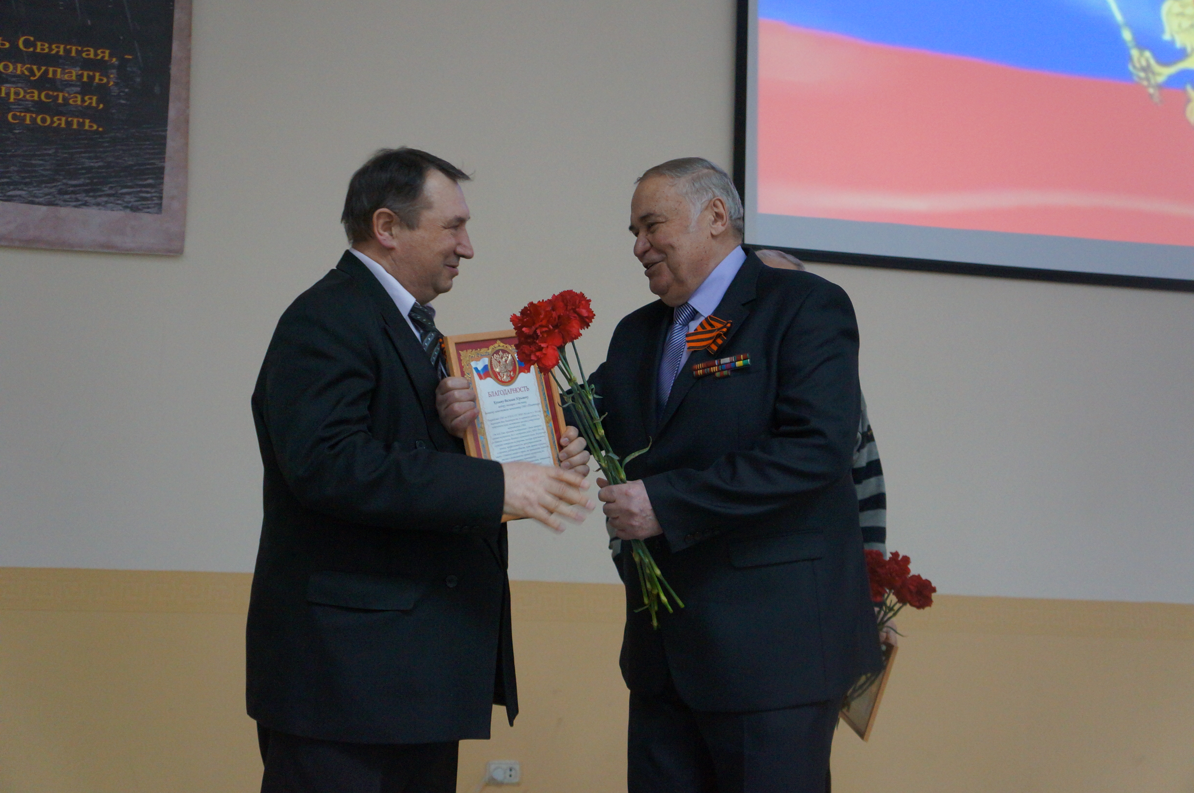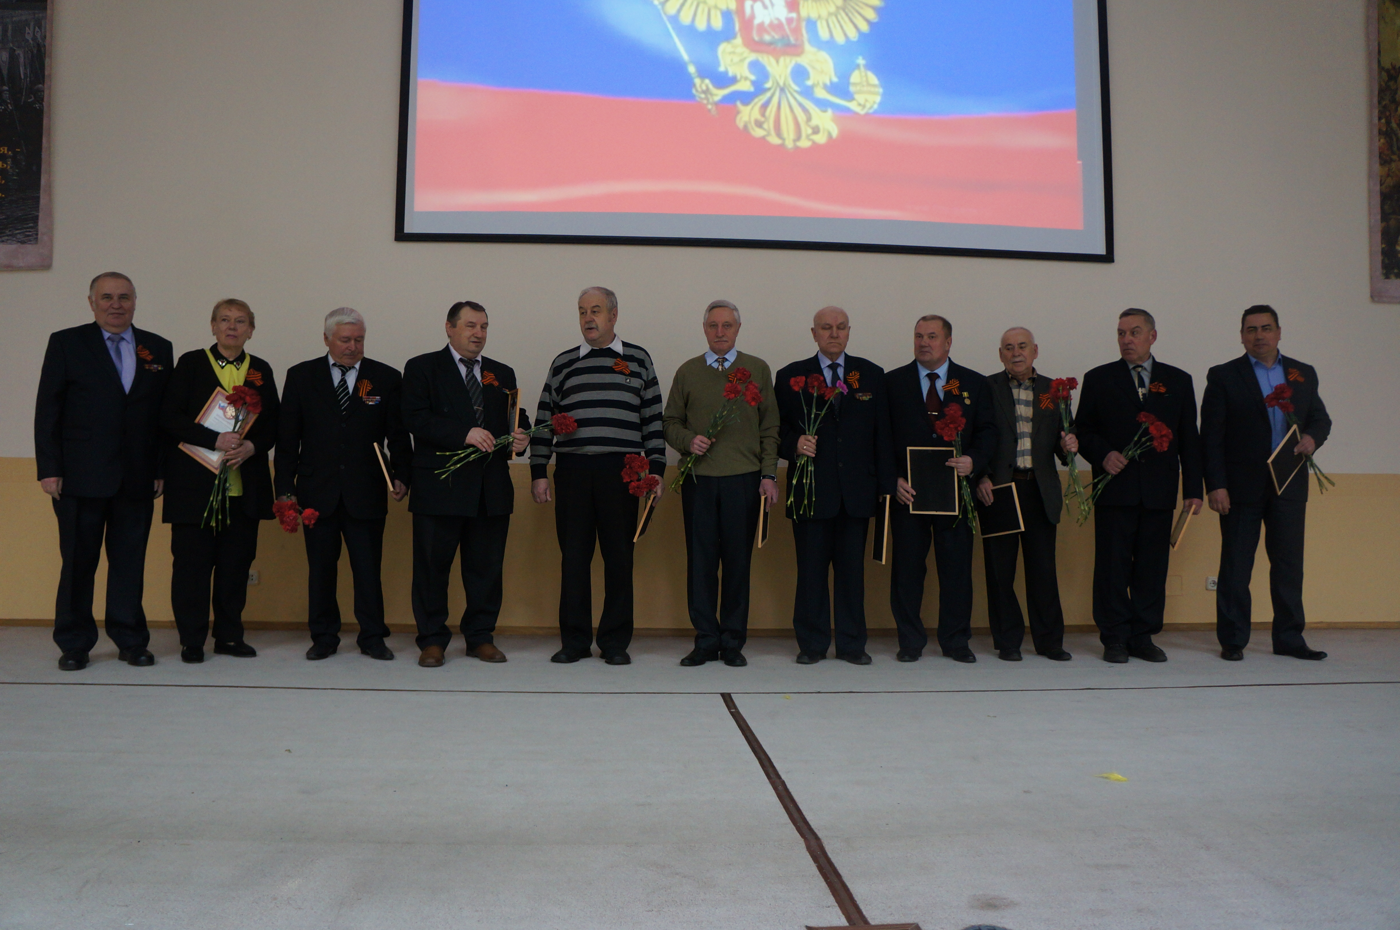
На концерт были приглашены сотрудники УВД по ЮВАО, руководители и, конечно, главные участники праздничного мероприятия – ветераны МВД и Великой Отечественной войны Юго-Восточного округа.
По традиции концерт в честь Дня Победы начался с минуты молчания. Затем помощник начальника по работе с личным составом УВД по ЮВАО полковник внутренней службы Игорь Назаренко поздравил ветеранов с наступающим праздником. Он поблагодарил их за исторический подвиг и пожелал долгих лет жизни.
Также зрители увидели короткометражный фильм о жизни и воспоминаниях ветеранов УВД по ЮВАО, после которого на сцене с патриотическими постановками выступил танцевальный коллектив ДШИ имени М.А. Балакирева.
Самым торжественным моментом стало награждение ветеранов органов внутренних дел, отметивших свой праздник 17 апреля, а также ветеранов Великой Отечественной войны и тружеников тыла. Благодарственные письма и памятные подарки были вручены одиннадцати ветеранам. Поздравить гостей праздника на сцену вышел председатель Совета ветеранов Николай Маслов, который поблагодарил ветеранов за активное участие в общественной жизни
Пресс-служба УВД по ЮВАО ГУ МВД России по г. Москве
т/ф. 8(495) 709-18-18

